横須賀芸術劇場 有料広告依頼書

提出日 年 月 日

公 演 名
公 演 日
会 場 名
連絡先
団体名  ご担当者名 |  | TEL.

ご希望の媒体にチェック・記入をして下記へ提出してください。
提出先 横須賀芸術劇場広報担当 FAX.046-828-1623
お問い合わせ TEL.046-828-1602

広報誌「横須賀芸術劇場ニュース」への広告など
- 広告ＮＥ
※横須賀芸術劇場での催し物に限ります。
広告料金 1枠（Ａ４の1/8ページ 約 ヨコ105mm×タテ74mm、中面に掲載） 22,000円
月号希望

- 横須賀芸術劇場での公演チラシを同封
同封料金 1枚5.5円 × 約6,700枚
月号に同封希望

- 他会場の公演チラシを同封
同封料金 1枚11円 × 約6,700枚 月号に同封希望

会報誌「プレミアム倶楽部通信」へのチラシ封入
- 横須賀芸術劇場での公演チラシを同封
同封料金 1枚5.5円 × 約2,500枚
月号に同封希望

- 他会場の公演チラシを同封
同封料金 1枚11円 × 約2,500枚 月号に同封希望

WEBサイトへの広告
※横須賀芸術劇場での催し物に限ります。
- 広告ＷＰ
広告料金 （ヨコ490px×タテ356px、上部 Pick Upに掲載） 33,000円
月希望

- 広告ＷＢ
広告料金 （ヨコ260px×タテ65px、下部バナーコーナーに掲載） 16,500円
月希望

ＤＡＴA

広報誌「横須賀芸術劇場ニュース」

仕様 | Ａ4 8ページ ※4ページの場合あり  全ページカラー | 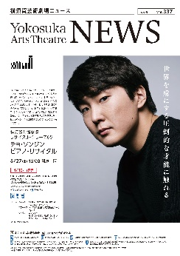
発行日 | 毎月最終金曜日  ＊4月最終金曜日発行号 は 5月号 となります。  ＊12月末と1月末については、1月中旬発行（１・２月合併号）になります。
発行部数 | 2万部／回
配布 | 送付希望者およびチケット購入者へ郵送  近隣施設への配架  横須賀芸術劇場 横須賀市役所 各行政センター 各コミュニティセンター  京急汐入駅 JR横須賀駅 横須賀観光インフォメーション スカナビ  メルキュールホテル横須賀 ホテルハーバー横須賀 ドブ板ステーション など
※お申し込みは発行日の前月15日までにお願いします。
※スペースの関係でご希望に添えない場合もあります。

無料掲載
チケット代行販売を委託していただいた場合、当方の指定枠に1公演につき1回掲載
ただし、券面額3,000円以上の大劇場の公演は2回

切 り 取 り 線
会報誌「プレミアム倶楽部通信」

仕様 | A4 4ページ ※2ページの場合あり  全ページカラー
発行日 | 横須賀芸術劇場ニュース発行週の火曜日  ＊4月発行号 は 5月号 となります。  ＊12月末と1月末については、1月中旬発行（１・２月合併号）になります。
会員 | 約2,300人 60代・70代中心
※お申し込みは発行日の前月15日までにお願いします。
※チラシの納品期限は担当から別途ご連絡いたします。（通常発行月の第2週の週末）
※チラシはA4またはB5サイズでご納品ください。

WEBサイト

アドレス | https://www.yokosuka-arts.or.jp | 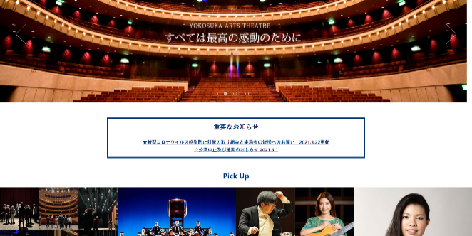
アクセス | 約10,000～15,000／月
※お申し込みは掲載前月15日までにお願いします。
※スペースの関係でご希望に添えない場合もあります。

